Die 2016 Argieftoer
Die Sondag het begin met tipiese Hoëveldse son en geëindig in tipiese Kaapse reën. Maar dit het nie ons geesdrif gedemp nie en ons het spoedig saam met lede van die Wes-Kaaptak vertrek vir 'n toer van die Weskus. Ons het tot so ver as Malmesbury gery en op pad daarheen Philadelphia en Vissershok besoek. Ons het heelwat geleer van ons Kaapse genote in die bus en gou nuwe vriende leer gemaak en ons het almal genoeg gehad om oor te gesels.
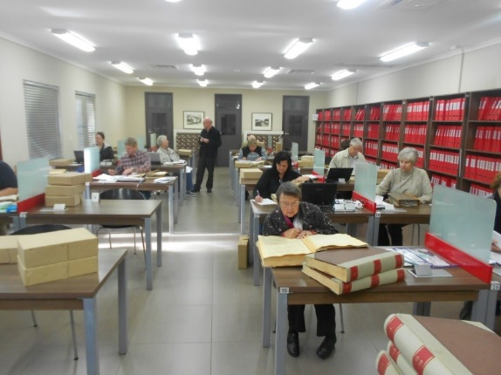
Maandag het ons op ons eerste besoek vertrek. ŉ Twintig minute rit na die Argief waar ons verwelkom was deur Jaco en Erica. Die weer was nog koel en miserabel, ons het die Argief feitlik vir onsself gehad wat 'n groot voordeel was. Ons het almal ons versoeke ingehandig en Jaco het ons op 'n toer van die Argief getrakteer. Wat 'n belewenis. Myle en myle van rekords in 'n doelgeboude gebou en met elke ry lêers, op 'n versterkte balk.
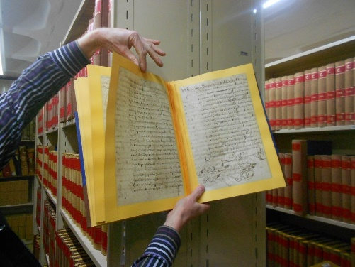
Ek was in staat om meer stories oor 'n paar van my roemryke voorouers te kry. Ek het ontdek dat daar een was wat "afgetree het weens swak gesondheid" maar in werklikheid afgedank was! Ek het nooit uitgevind hoekom nie, maar het ontdek dat hy geskryf het en gevra het of hy die gars en hawer kan kom haal omdat hy sy eie geld gebruik het om die saad te koop! Stories soos dié maak ons familiegeskiedenis lewendig - ons voorouers was werklike mense, net soos ons.
Ek weet dat een van ons toergroep, Doreen, baie opgewonde was toe sy ŉ huwelik inskrywing haar groot oupagrootjie opspoor. Hy het na Suid-Afrika vanaf Skotland gekom in 1817 as deel van die Moodie groep van 1820 Setlaars.
Een oggend het Ellen en ek na die Aktekantoor in Pleinstraat gestap. Dit was 'n nuwe ervaring vir Ellen en ek moet sê ons is goed ontvang. Ons is op 'n toer deur Amanda Meko geneem en ek kon drie transportaktes aanvra. Teen die tyd dat ek die vereiste fooi betaal het was die afskrifte reeds klaar en het op my gelê en wag. Verstommende diens!
Van ongelooflike diens gepraat, by die Kaapstadse Argief kon ek 12 foto's aflaai op 'n geheue stokkie binne 'n halfuur nadat ek dit versoek het. Toegegee, dit was reeds voorhee versyfer (Digitized).
Op pad na die Aktekantoor stap ons verby die plek waar my oupa se apteek was . Die fasade is bewaar, maar die binnekant was voorheen verwoes tydens ŉ brand maar was rees in die proses van herbou. Ons gaan binne en gesels met die bouers wat ons toegelaat het om met die trappies na die boonste vlak op te klim en 'n paar foto's te neem. Nog stories vir my familiegeskiedenis!
Woensdag was ons na Stellenbosch waar die personeel van GISA alles gereed gehad het op ons koms gewag het. Ellen het hulle vooraf laat weet wie wat wou gehad het, dit was toe reeds beskikbaar. Ek het 'n afskrif van 'n boek aangevra, maar dit was 'n digitale kopie op 'n rekenaar waar ek met 'n druk van die knoppie die boek kon besigtig.
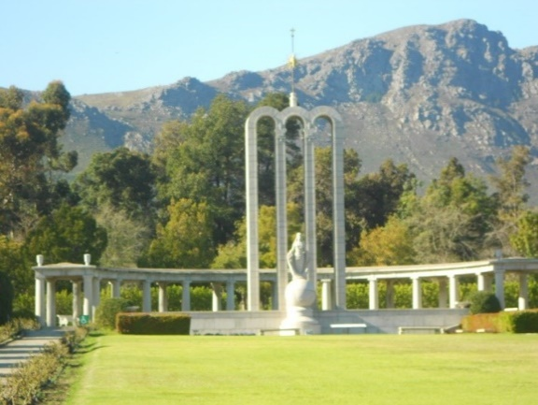
Toe ek by GISA klaar was het die busbestuurder aangebied om 'n paar van ons op ŉ besigtigingstoer van die omgewing te neem terwyl ander nog hard aan die werk was. Die rit neem ons die berge in teen die Helshoogte-pas. Pragtige natuurskoon, blomme en selfs sneeu in die verte.
Op ons laaste dag het ons van die hotel vertrek en was vroeg op pad na Franschhoek waar ons die Hugenote Monument en Argief besoek het. Weereens was die personeel op hul stukke, alles was gereed in die leeskamer.
Na 'n heerlike middagete in Franschhoek het ons weswaarts na die Paarl vertrek. Ons stop op pad by die Victor Verster-gevangenis. Ons vertoef ŉ wyle en besoek daarna die Taal Monument, geleë op 'n heuwel met uitsig oor die Paarl.
Toe was dit weer terug in die bus op pad na die Kaapstad Internasionale Lughawe. Ons het met ŉ tikkie weemoed afskeid geneem van diegene wat agter bly. Die res van ons kry koers na die vertreksaal en terug huis toe.
Die toer was vir my ŉ hoogtepunt. Almal baie vriendelik, diegene in ons groep, by die hotel, op die bus, op die straat en elkeen wat ons ontmoet het in al die argiewe. Robert (Ek dink dit was hy) het opgemerk dat in Kaapstad, selfs die polisiemanne jou groet!
Sal ek weer gaan? Ja. Beslis. Ek hoop dat ek in staat sal wees om volgende jaar terug te gaan en ek is seker ek sal nog 'n paar stories kry om my familiegeskiedenis aan te vul.
Laastens (en nie die minste nie) ŉ groot dankie aan Ellen vir die organisering van die toer tot selfs in die kleinste besonderhede. Sonder haar sou die toer nooit so 'n suksesvol gewees het nie – “so dankie Ellen en ek sien jou weer in Kaapstad volgende jaar.”

